Legge til APA sjuende utgave
Last ned APASeventhEdition.xsl fra hjemmesiden vår.
Du finner filen på https://bryne.vgs.no under Bibliotek > Kjelder > Kjeldebruk.
Last ned filen.
Finn filen i Filutforsker.
Åpne et nytt vindu av Filutforsker ved å høyreklikke på og velge Filutforsker.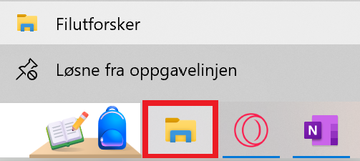
Gå til C:\Users\%username%\AppData\Roaming\Microsoft\Bibliography\Style ved å kopiere banen og lime den inn i søkefeltet.
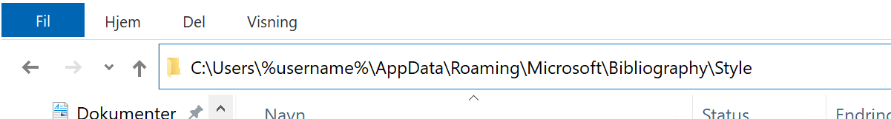
Dra inn APASeventhEdition.xsl inn i mappen.
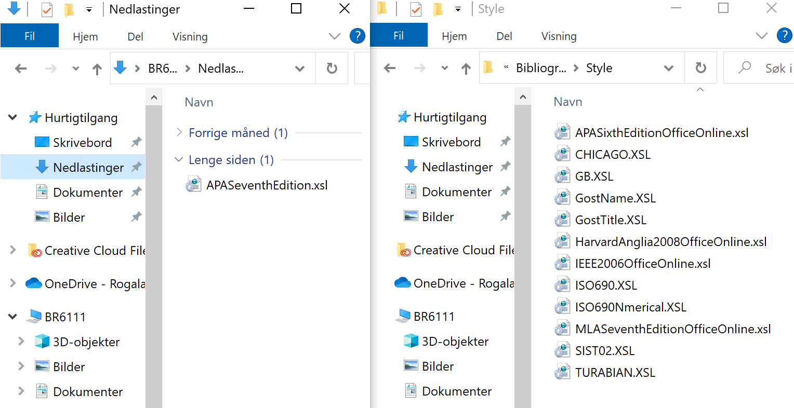
Hvis du åpner et nytt dokument i Word, skal du nå ha mulighet til å bytte til APA sjuende utgave under Referanser > Stil. (Du må starte Word på nytt for at den skal komme opp).
